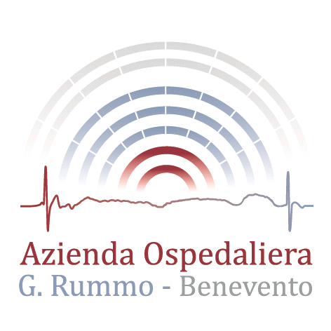

OGGETTO: PROCEDURA APERTA PER LA FORNITURA DI OSSIGENO LIQUIDO F.U. USO TERAPEUTICO ED NOLEGGIO IMPIANTI DI STOCCAGGIO E VAPORIZZAZIONE. CIG: 6590675D0D. RISPOSTA RICHIESTA CHIARIMENTI

Una ditta interessata, ha fatto pervenire la seguente richiesta di chiarimento :

CHIARIMENTO N. 6) Rif. art. 5 Capitolato Tecnico, messa a disposizione di serbatoio da 6.000 Litri Pad. San Pio.

Si chiede conferma se – con riferimento al serbatoio da 6000 lt. – qualora l’Azienda partecipante non disponesse dell’A.I.C. relativa a tale taglia, sia possibile presentare l’A.I.C. della taglia più vicina (5000 lt.) a quella indicata nel CSA.

Risposta:
Si conferma quanto richiesto all’Art. 5 del Capitolato Tecnico, i serbatoi fissi con relativi sistemi di vaporizzazione ossigeno, dovranno avere una capacità geometrica non inferiore 10.000 lt. per i Pad. Moscati – Pad. Ex Cassa – Pad. Vecchio Rummo e 6.000 lt. per il Pad. San Pio. In ogni caso, è facoltà dell'operatore economico proporre, con adeguati mezzi di prova, l'equivalenza dei prodotti offerti (art.68 D.L.gs. n.50 /2016).

